## 重修报名操作手册（重修报名选课-学生版）

1. 系统登录

输入系统登录网址（<http://jiaowu2.hufe.edu.cn/jsxsd/>），界面如下：

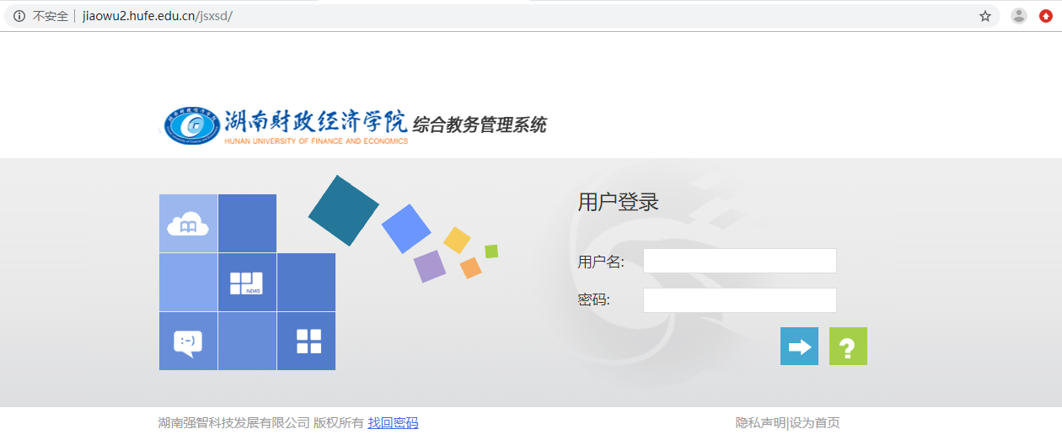

登录教务管理系统的帐号为学生学号，默认密码为身份证后6位。

登录成功后可看到网页显示如下：



1. 重修报名选课

步骤1. 登录成功进入系统后点击网页上考试报名按钮，如下图所示：

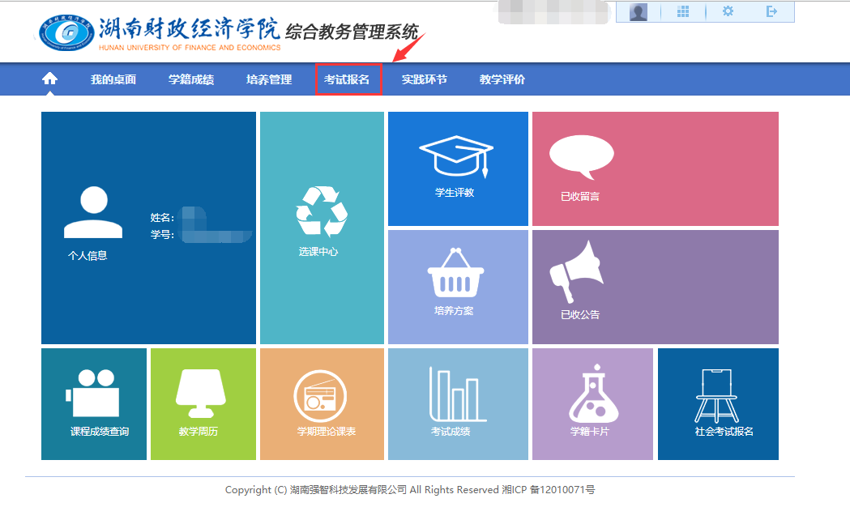

步骤2. 点击重修报名选课按钮，可以看到报名界面，如下图所示

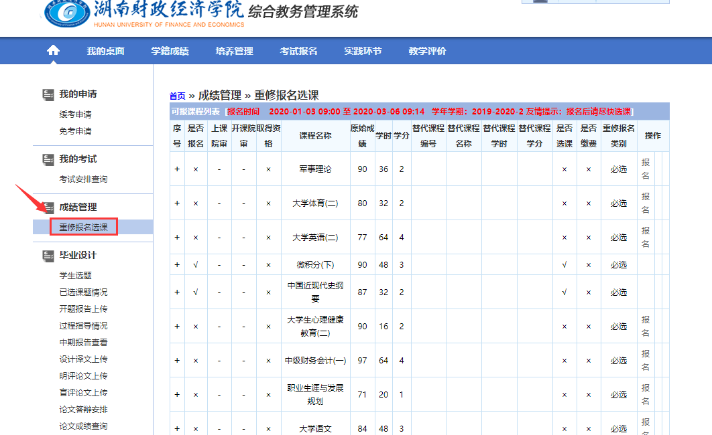

步骤3. 点击报名，弹出提示框，点击确认后，提示报名成功页面是否报名状态由×改为√。提示不符合限报专业条件，则是不在报名条件范围之内。

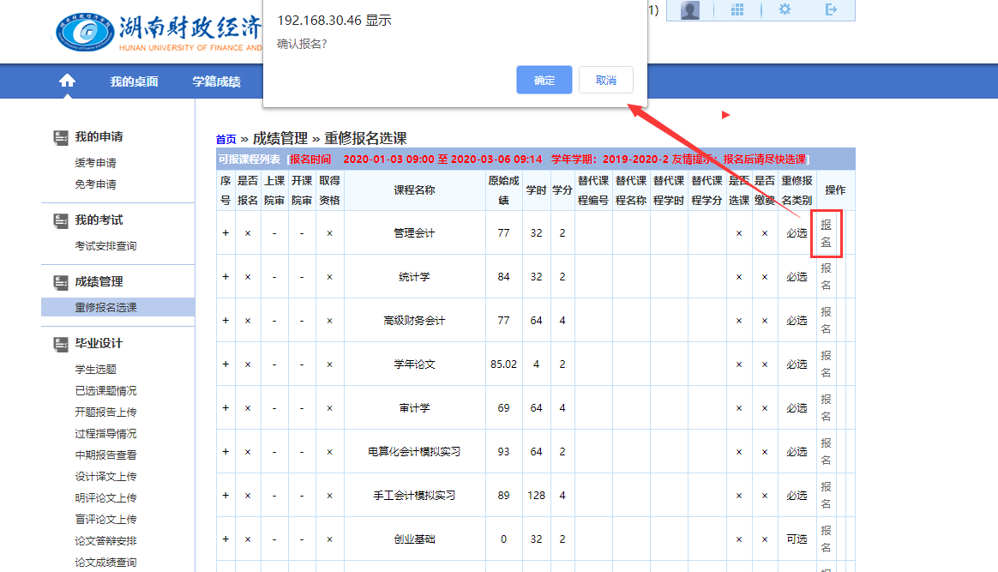

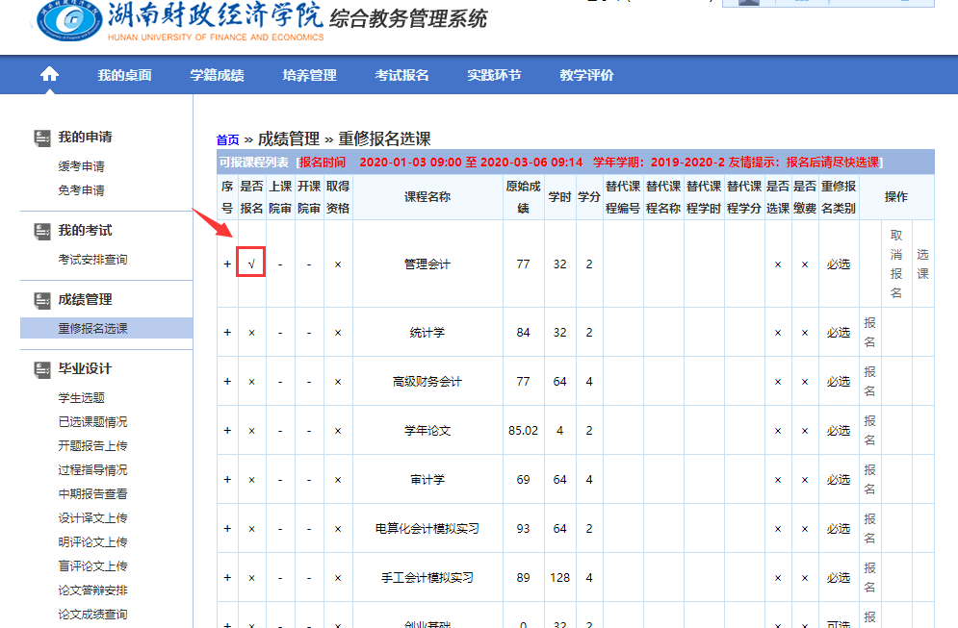

报名成功后可取消报名。取消成功后页面是否报名状态由√改为×。

步骤4. 报名之后，点击选课，弹出重修选课页面，点击选定，选择其中一个教学班，提交审核。

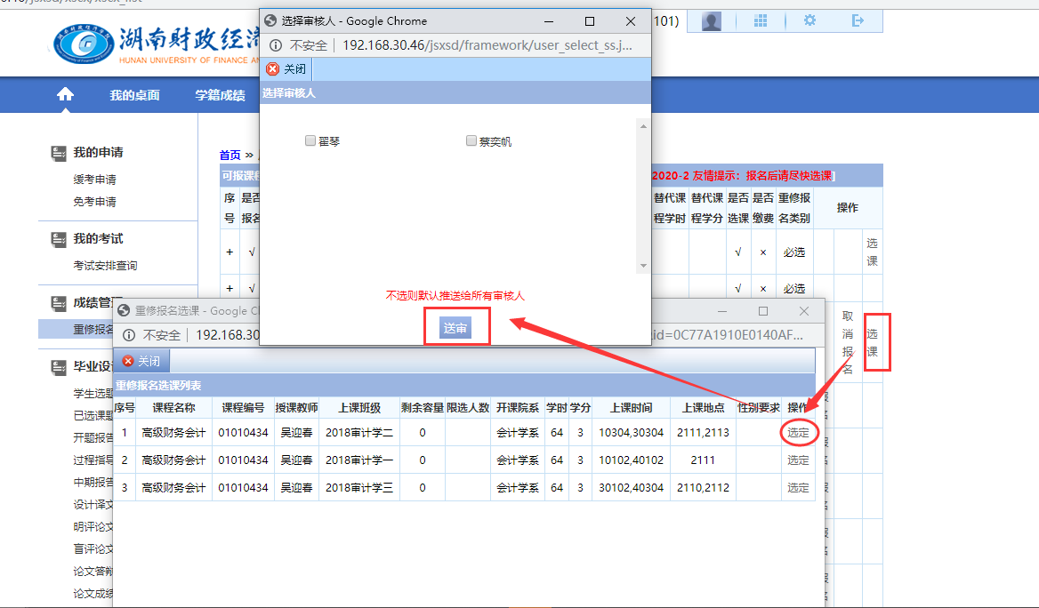

步骤5. 送审后，提示“重修选课选定成功”，则重修页面显示如下：

